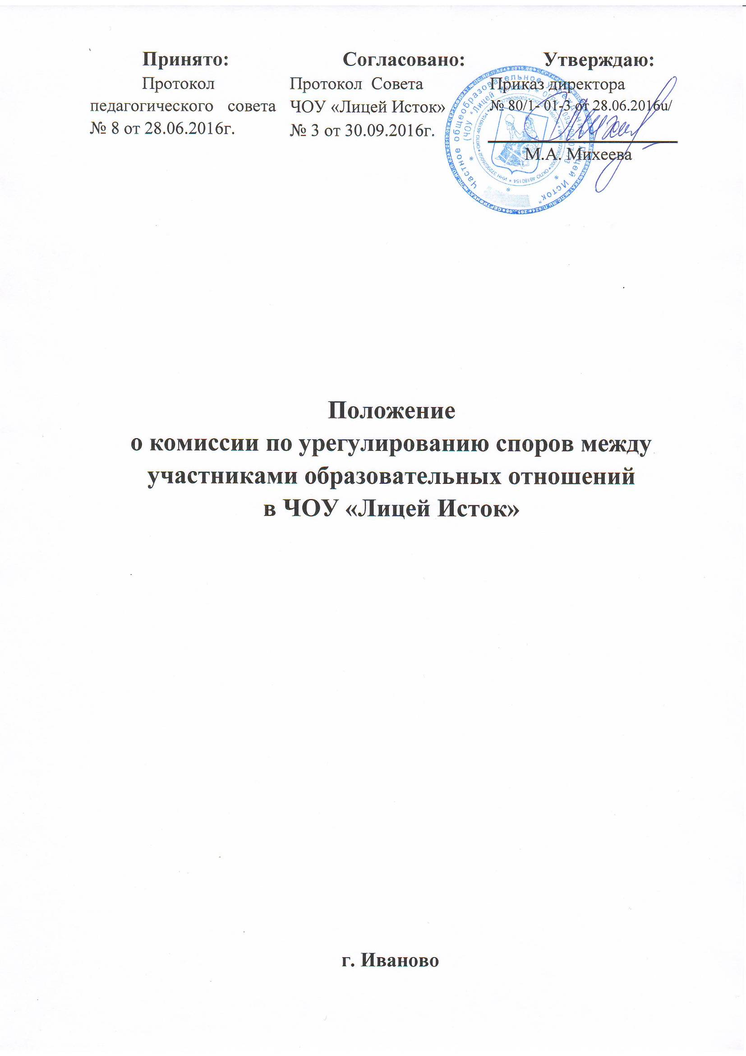

I. Общие положения

1.1. Положение о Комиссии по урегулированию споров между участниками образовательных отношений в ЧОУ «Лицей Исток» (далее по тексту – Комиссия, Положение) разработано в соответствии со статьей 45 Федерального закона от 29 декабря 2012 г. № 273-ФЗ «Об образовании в Российской Федерации» в целях урегулирования разногласий между участниками образовательных отношений, в том числе в случаях возникновения конфликта интересов педагогического работника, вопросам применения локальных нормативных актов ЧОУ «Лицей Исток», обжалования решений о применении к обучающимся дисциплинарного взыскания.
1.2. Положение регламентирует порядок создания и организацию работы Комиссии, порядок принятия решений и их исполнения, компетенцию Комиссии, полномочия ее членов.
1.3. Комиссия создается в целях урегулирования разногласий между участниками образовательных отношений ЧОУ «Лицей Исток» по вопросам реализации права на образование.
1.4. Деятельность Комиссии основывается на принципах коллективного обсуждения и решения вопросов на открытых заседаниях.
1.5. В своей работе Комиссия обеспечивает соблюдение законных прав всех участников образовательного процесса.
1.6. Положение о Комиссии, изменения и (или) дополнения к нему принимаются с учетом мнения участников образовательных отношений и вступают в силу после утверждения директором ЧОУ «Лицей Исток»

II. Порядок создания и состав Комиссии

2.1. Комиссия по урегулированию споров между участниками образовательных отношений создается на два учебных года.
2.2. В состав Комиссии с правом решающего голоса входят:
- от совершеннолетних обучающихся – 2 человека;
- от родителей (законных представителей) несовершеннолетних обучающихся – 2 человека;
- от работников ЧОУ «Лицей Исток» – 2 человека;
- представитель от администрации ЧОУ «Лицей Исток» – 1 человек.
2.3. Делегирование представителей участников образовательных отношений в состав Комиссии осуществляется Советом школы из числа родителей (законных представителей) обучающихся и представительным органом работников ЧОУ «Лицей Исток».
  - Представитель от администрации ЧОУ «Лицей Исток» назначается директором.
  - Состав Комиссии утверждается приказом директора ЧОУ «Лицей Исток».

III. Компетенция Комиссии и полномочия членов Комиссии

3.1. В компетенцию Комиссии входит рассмотрение следующих вопросов:
- возникновение конфликта интересов между педагогическими работниками и иными участниками образовательного процесса;
- применение локальных нормативных актов ЧОУ «Лицей Исток» в части, противоречащей реализации права на образование;
- обращения обучающихся и их родителей по вопросам организации и содержания образовательного процесса;
- конфликтные ситуации при проведении текущей и промежуточной аттестации обучающихся, в том числе объективность выставления оценок за триместр, полугодие, оценок за контрольные, проверочные, тестовые и другие работы;
- обоснованность применения к обучающимся дисциплинарных взысканий;
- защита профессиональной чести и достоинства педагогических работников ЧОУ «Лицей Исток»;
- нарушения педагогическими работниками норм Кодекса профессиональной этики педагогического работника ЧОУ «Лицей Исток».
3.2. Члены Комиссии при рассмотрении вопросов, отнесенных к компетенции Комиссии:
- принимают к рассмотрению заявления (обращения, жалобы) участников образовательных отношений;
- принимают решение по каждой конфликтной ситуации (спорному вопросу). Решение комиссии в письменном виде направляется директору ЧОУ «Лицей Исток» для принятия управленческих решений;
- формируют, по согласованию с администрацией ЧОУ «Лицей Исток», предметные комиссии для принятия решений об объективности выставления отметок обучающимся;
- запрашивают у администрации ЧОУ «Лицей Исток» дополнительные документы и материалы, необходимые для изучения вопроса;
- направляют предложения директору для внесения изменений (дополнений) в локальные акты ЧОУ «Лицей Исток».
3.3. Полномочия членов Комиссии могут быть прекращены досрочно:
- по собственному желанию согласно заявлению на имя директора ЧОУ «Лицей Исток»;
- в связи с невозможностью исполнения обязанностей члена Комиссии по уважительной причине (заболевание, длительный отпуск, командировка и т.п.);
- в связи с увольнением работника;
- в связи с отчислением обучающегося.
3.4. ЧОУ «Лицей Исток» не выплачивает членам Комиссии вознаграждение за выполнение ими своих обязанностей, за исключением компенсации документально подтвержденных расходов, непосредственно связанных с участием в работе Комиссии (командировочные расходы, повышение квалификации, профессиональная переподготовка и т.п.).
3.5. В случае установления фактов нарушения прав участников образовательных отношений Комиссия принимает решение, направленное на восстановление нарушенных прав. На лиц, допустивших нарушение прав обучающихся, родителей (законных представителей) несовершеннолетних обучающихся, а также работников организации, Комиссия возлагает обязанности по устранению выявленных нарушений и (или) недопущению нарушений в будущем.

IV. Организация работы Комиссии

4.1. Члены Комиссии на своем первом заседании избирают председателя и секретаря Комиссии из числа представителей от работников школы и родителей (законных представителей) несовершеннолетних обучающихся открытым голосованием с оформлением соответствующего протокола.
4.2. Председатель организует работу Комиссии, созывает его заседания, председательствует на них и организует ведение протокола.
4.3. Заседания Комиссии проводятся по мере необходимости. В случаях, не терпящих отлагательства, заседание Комиссии проводится в день поступления заявления.
4.4. Заседание Комиссии является правомочным, если все члены Комиссии извещены о времени и месте его проведения и на заседании присутствует не менее 2/3 членов Комиссии. Передача членом Комиссии своего голоса другому лицу не допускается.
4.5. При решении вопросов каждый член Комиссии имеет один голос. В случае равенства голосов решающим является голос председателя Комиссии.
4.6. В работе Комиссии с правом совещательного голоса могут участвовать директор и заместители директора ЧОУ «Лицей Исток», а также приглашенные представители государственных (муниципальных) органов власти, должностные лица и специалисты в качестве экспертов.

V. Порядок принятия и исполнения решений Комиссии

5.1. Обучающиеся, родители (законные представители) обучающихся или педагогические работники ЧОУ «Лицей Исток» вправе обратиться в Комиссию с письменным заявлением (обращением, жалобой) в течение 14 (четырнадцати) календарных дней со дня возникновения конфликтной ситуации и (или) нарушения прав, свобод или гарантий участника образовательного процесса.
5.2. Рассмотрение заявления (обращения, жалобы) осуществляется в течение 14 (четырнадцати) календарных дней со дня его поступления в Комиссию.
5.3. Конфликтная ситуация рассматривается на заседании Комиссии в присутствии заявителя и ответчика. Комиссия имеет право вызывать на заседания Комиссии свидетелей (очевидцев) конфликта, приглашать экспертов (специалистов).
5.4. Комиссия в соответствии с полученным заявлением (обращением, жалобой), заслушав мнения сторон, принимает решение об урегулировании конфликтной ситуации.
5.5. По письменному заявлению участнику конфликтной ситуации выдается копия протокола заседания Комиссии.
5.6. Решения Комиссии принимаются простым большинством путем открытого голосования.
5.7. Заседание Комиссии оформляется протоколом, который подписывается всеми присутствующими членами Комиссии.
5.8. Протокол заседания Комиссии оформляется не позднее трех календарных дней после его проведения.
В протоколе указываются:
- место и время его проведения;
- лица, присутствующие на заседании;
- повестка дня заседания;
- вопросы, поставленные на голосование, и итоги голосования по ним; - принятые решения.
5.9. Решение Комиссии является основанием для принятия директором ЧОУ «Лицей Исток» соответствующего управленческого решения.
5.10.Решение Комиссии является обязательным для всех участников образовательных отношений ЧОУ «Лицей Исток» и подлежит исполнению в сроки, предусмотренные указанным решением.
5.11.Решение Комиссии может быть обжаловано путем обращения к директору ЧОУ «Лицей Исток», а также в суд или иные уполномоченные органы власти и управления в порядке, установленном законодательством Российской Федерации.

VI. Заключительные положения

6.1. Члены Комиссии при осуществлении своей деятельности действуют в интересах ЧОУ «Лицей Исток» и участников образовательных отношений, осуществляют свои права и исполняют обязанности добросовестно и разумно.
6.2. Если в результате изменений законодательства Российской Федерации отдельные пункты настоящего Положения вступают с ними в противоречие, данные пункты утрачивают силу и до момента внесения соответствующих изменений и (или) дополнений в Положение действуют законодательные нормы.

